Утвърден със Заповед № РД-01-173/27.12.2024 г.
Годишен отчет
за периода 01 януари – 31 декември 2024 г.
_________________________________________________________
1 | Име на доставчика на социалната услуга:  (община, физическо лице, юридическо лице)
2 | Булстат на доставчика  (попълващ отчета):
3 | Телефон, имейл и електронна страница (при приложимост) на доставчика:
4.1 | Общ брой комплекси:  (комплекси, в които доставчикът е организирал предоставянето на социалната услуга съгласно § 1 от преходните и заключителни разпоредби на НКСУ)  (Когато доставчикът не предоставя комплексно социални услуги в празното поле се изписва НП)
4.2 | Общ брой социални услуги, предоставяни самостоятелно:  (Когато доставчикът не предоставя самостоятелно социални услуги по чл. 15 от ЗСУ в празното поле се изписва НП)

№ 1
5.1 | Адрес на предоставяне на социалната услуга:
5.2 | Име и телефон на управляващия социалната услуга:  (управител/ръководител)
5.3 | Начин на предоставяне на социалната/ите услуга/и:  (Избере начина на предоставяне на социалната/ите услуга/и.  Ако изберете самостоятелно предоставяна социална услуга прескочете точка 5.4 и преминете към точка 5.5.  В т. 5.6 отбележете услугата по чл. 15 от ЗСУ)
5.4 | Наименование на  комплекса, в който се предоставят услугите  (При комплексно предоставяни социални услуги, изберете наименованието на комплекса и в т. 5.6 отбележете услугите по чл. 15 от ЗСУ, предоставяни в съответния комплекс) | Изберете
5.4 |  | * при избор на други, моля напишете наименованието на услугата тук
5.5 | Среда за предоставяне на социалната услуга  (Отбележете средата за предоставяне на социалната услуга съгласно чл. 17 от ЗСУ; възможен е повече от един отговор) | * при друг начин на предоставяне на социалната услуга моля опишете го тук
5.6 | Вид на социалната услуга по чл. 15 от ЗСУ  (При самостоятелно предоставяна социална услуга изберете съответната услуга по чл. 15 от ЗСУ, за която се попълва таблицата  При комплексно предоставяни социални услуги изберете съответните услуги по чл. 15 от ЗСУ, които са част от комплекса, за който се попълва таблицата)
5.7 | Целева група потребители на социалната услуга
5.7 | 5.7.1 По наличие на увреждания: | Изберете
5.7 | 5.7.2 По възраст:
5.7 | 5.7.3 Целева група – общо описание:
5.8 | Източник на финансиране на социалната услуга  (Отбележете всички отговори, които се отнасят до финансирането на услугата) | * при избор на „Друго“ моля опишете го тук
Бюджет 2024 г. (попълва се само за услуга делегирана от държавата дейност)
5.9 | Утвърден бюджет на социалната услуга за 2024 г. (в лв.):
В това число:
5.10 | Средства по финансов стандарт за делегирана от държавата дейност за 2024 г. (в лв.):
5.11 | Преходен остатък от 2023 г. (в лв.) :
5.12 | Дофинансиране за 2024 г. (в лв.):
5.13 | Процентно съотношение на средствата за възнаграждения на служителите спрямо средствата за издръжка в услугата:  (Пример: 56/44*  *където 56 е процентът изразходен за възнаграждения на служителите, а 44 е процентът изразходен за издръжка)
Информация за потребителите
5.14 | Максимален брой места: (капацитет)
5.15 | Общ брой потребители, ползвали социалната услуга през отчетната година, включително със сключени договори от предходен период:
5.16 | Брой потребители започнали да ползват социалната услуга през 2024 г.:
5.17 | Общ брой потребители, които ползват социалната услуга към месец декември 2024 г.:
5.18 | Брой потребители по видове социални услуги по чл.15 от ЗСУ към месец декември 2024 г.:  (Попълва се, когато доставчикът предоставя комплексно социални услуги. При самостоятелно предоставяна социална услуга тази точка не се попълва.)
  Вид услуга по чл. 15 от ЗСУ | Брой потребители в услугата
5.19 | Брой потребители в зависимост от начина на ползване на социалните услуги по чл. 16, ал. 3 от ЗСУ, към месец декември 2024 г.:  (Броят на потребителите трябва да съвпада с броя по точка 5.17)
  Начин на ползване на социалната услуга | Брой потребители
5.20 | Издадени откази за предоставяне на социалната услуга по чл. 78, ал. 5 от ЗСУ:  (Само за услуги делегирана от държавата дейност)
  Причини | Брой откази
  Доставчикът не предоставя исканите от лицето социални услуги
  След извършване на индивидуална оценка на потребностите е установено, че социалните услуги, които предоставя доставчика, не могат да удовлетворят потребностите на
  лицето.
  Друго*
  * при „Друго“ моля опишете го тук
Информация за служителите
5.21 | Средногодишен брой заети щатни бройки през 2024 г. :  (Сумират се заетите щатни бройки за всеки от месеците, в които е съществувала услугата през 2024 г. и полученият сбор се дели на съответния брой месеци)
5.22 | Брой и длъжности на специалистите (основни и препоръчителни) отговорни за предоставянето на социалната услуга към месец декември 2024 г.:  (Посочете заетите длъжности, броя им по щатно разписание и реалния брой служители назначени на съответната длъжност)  Пример: | *При други длъжности, които не откривате в падащото меню, моля напишете ги в празните редове клетка под клетка „Други*“.
  Длъжност | Брой по щат | Брой назначени служители на длъжността
  Директор | 1 | 1
  Психолог | 2 | 4
  Длъжност | Брой по щат | Брой назначени служители на длъжността
  Изберете
  Изберете
  Изберете
  Изберете
  Изберете
  Изберете
  Изберете
  Изберете
  Изберете
  Изберете
  Изберете
  Изберете
  Изберете
  Изберете
  Изберете
  Изберете
  Изберете
  Изберете
  Изберете
  Изберете
  Изберете
  Изберете
  Изберете
  Изберете
  Изберете
  Изберете
  Други*
5.23 | Брой и длъжности на служителите, пряко ангажирани с обслужването на потребителите (неспециализирани служители) към месец декември 2024 г.:  (Посочете заетите длъжности, броя им по щатно разписание и реалния брой служители назначени на съответната длъжност)  Пример: | *При други длъжности, които не откривате в падащото меню, моля напишете ги в празните редове клетка под клетка „Други*“.
  Длъжност | Брой по щат | Брой назначени служители на длъжността
  Асистент | 12 | 10
  Детегледач | 5 | 8
  Длъжност | Брой по щат | Брой назначени служители на длъжността
  Изберете
  Изберете
  Изберете
  Изберете
  Изберете
  Изберете
  Изберете
  Изберете
  Други*
5.24 | Брой и длъжности на служителите, подпомагащи функционирането на социалната услуга (неспециализирани служители) към месец декември 2024 г.:  (Посочете заетите длъжности, броя им по щатно разписание и реалния брой служители назначени на съответната длъжност)  Пример: | *При други длъжности, които не откривате в падащото меню, моля напишете ги в празните редове клетка под клетка „Други*“.
  Длъжност | Брой по щат | Брой назначени служители на длъжността
  Санитар | 5 | 8
  Счетоводител | 1 | 0
  Длъжност | Брой по щат | Брой назначени служители на длъжността
  Изберете
  Изберете
  Изберете
  Изберете
  Изберете
  Изберете
  Изберете
  Изберете
  Изберете
  Изберете
  Изберете
  Изберете
  Изберете
  Изберете
  Изберете
  Изберете
  Изберете
  Други*
5.25 | Брой и позиции на извънщатни длъжности към месец декември 2024 г.:  (ПМС 66, програми и проекти, доброволци и граждански договори вкл. и по договори с външни изпълнители)  (Посочете заетите длъжности и броя им, изберете вида на договора)
  Длъжност | Вид договор | Брой назначени служители на длъжността
   | Изберете
   | Изберете
   | Изберете
   | Изберете
   | Изберете
   | Изберете
   | Изберете
   | Изберете
   | Изберете
   | Изберете
   | Изберете
   | Изберете
   | *Тук напишете вида на договора, който не откривате в падащото меню
   | *Тук напишете вида на договора, който не откривате в падащото меню
5.26 | Брой свободни длъжности към месец декември 2024 г.:  (Посочете свободните длъжности и техния брой по щатно разписание) | *При други длъжности, които не откривате в падащото меню, моля напишете ги в празната клетка срещу клетка „Други*“  Пример:
  Длъжност | Брой свободни длъжности по щат
  Изберете
  Изберете
  Изберете
  Изберете
  Изберете
  Изберете
  Изберете
  Изберете
  Изберете
  Изберете
  Изберете
  Изберете
  Изберете
  Изберете
  Други* | *Тук напишете длъжности, които не откривате в падащото меню и техния брой
  Други* | Касиер – 1  Счетоводител – 0.5
5.27 | Развитие на служителите през 2024 г.:
  Вид на обучението/супервизиите | Брой
  Общ брой обучения на ръководителя на социалната услуга за 2024 г.:
  Общ брой на въвеждащите обучения на служителите за 2024 г. (при приложимост):
  Общ брой надграждащи обучения на служителите (вътрешни и външни) за 2024 г.:
  Общ брой на индивидуалните супервизии на служителите за 2024 г.:
  Общ брой на груповите супервизии на служителите за 2024 г.:
Информация за социалната работа
5.28 | Постигнати резултати от заложените цели в ИПП/ИПГ на потребителите:  (Посочете броя на потребителите с постигнати резултати при предоставяне на социалната услуга предвид техните ИПП/ИПГ) | - Постигнати са всички планирани резултати (90% и над 90%):……..бр. потребители.
5.28 |  | - Постигнати са повечето планирани резултати (от 50% до 90%):……..бр. потребители.
5.28 |  | - Постигнати са малка част от планираните резултати (от 10% до 50%): ……..бр. потребители.
5.28 |  | - Не са постигнати никакви резултати (10% и под 10%):……..бр. потребители.
5.29 | Опишете накратко причините, довели до частично постигане или непостигане на резултатите заложени в ИПП на потребителите:
5.30 | Актуализирана ли е Програмата за развитие на качеството на социалната услуга през 2024 г.? | *При избор на „Да по други причини“ или „Не“ моля опишете причините тук
5.31 | Постигнати резултати от прилагането на Програмата за развитие на качеството на социалната услуга:  (Отбележете всяка позиция, която се отнася до постигнатите резултати от прилагането на Програмата за развитие на качеството на социалната услуга) | * при избор на „Друго“ моля опишете го тук
5.32 | Постигнати резултати от проведения периодичен и годишен вътрешен контрол и мониторинг от доставчика на социалната услуга:  (Опишете накратко резултатите от проведения периодичен и годишен вътрешен контрол и мониторинг) | Осъществяван ли е вътрешен контрол от страна на доставчика?
5.32 |  | При положителен отговор, моля, опишете накратко в следните точки:
5.32 |  | - Идентифицирани силни страни:
5.32 |  | - Идентифицирани слаби страни (проблеми, пропуски, грешки):
5.32 |  | - Осъществена ли е обратна връзка с потребителите и/или близките им с цел проучване на удовлетвореността от предоставяната социална услуга?
5.32 |  | - Друго:

№ 2
5.1 | Адрес на предоставяне на социалната услуга:
5.2 | Име и телефон на управляващия социалната услуга:  (управител/ръководител)
5.3 | Начин на предоставяне на социалната/ите услуга/и:  (Избере начина на предоставяне на социалната/ите услуга/и.  Ако изберете самостоятелно предоставяна социална услуга прескочете точка 5.4 и преминете към точка 5.5.  В т. 5.6 отбележете услугата по чл. 15 от ЗСУ)
5.4 | Наименование на  комплекса, в който се предоставят услугите  (При комплексно предоставяни социални услуги, изберете наименованието на комплекса и в т. 5.6 отбележете услугите по чл. 15 от ЗСУ, предоставяни в съответния комплекс) | Изберете
5.4 |  | * при избор на други, моля напишете наименованието на услугата тук
5.5 | Среда за предоставяне на социалната услуга  (Отбележете средата за предоставяне на социалната услуга съгласно чл. 17 от ЗСУ; възможен е повече от един отговор) | * при друг начин на предоставяне на социалната услуга моля опишете го тук
5.6 | Вид на социалната услуга по чл. 15 от ЗСУ  (При самостоятелно предоставяна социална услуга изберете съответната услуга по чл. 15 от ЗСУ, за която се попълва таблицата  При комплексно предоставяни социални услуги изберете съответните услуги по чл. 15 от ЗСУ, които са част от комплекса, за който се попълва таблицата)
5.7 | Целева група потребители на социалната услуга
5.7 | 5.7.1 По наличие на увреждания: | Изберете
5.7 | 5.7.2 По възраст:
5.7 | 5.7.3 Целева група – общо описание:
5.8 | Източник на финансиране на социалната услуга  (Отбележете всички отговори, които се отнасят до финансирането на услугата) | * при избор на „Друго“ моля опишете го тук
Бюджет 2024 г. (попълва се само за услуга делегирана от държавата дейност)
5.9 | Утвърден бюджет на социалната услуга за 2024 г. (в лв.):
В това число:
5.10 | Средства по финансов стандарт за делегирана от държавата дейност за 2024 г. (в лв.):
5.11 | Преходен остатък от 2023 г. (в лв.) :
5.12 | Дофинансиране за 2024 г. (в лв.):
5.13 | Процентно съотношение на средствата за възнаграждения на служителите спрямо средствата за издръжка в услугата:  (Пример: 56/44*  *където 56 е процентът изразходен за възнаграждения на служителите, а 44 е процентът изразходен за издръжка)
Информация за потребителите
5.14 | Максимален брой места: (капацитет)
5.15 | Общ брой потребители, ползвали социалната услуга през отчетната година, включително със сключени договори от предходен период:
5.16 | Брой потребители започнали да ползват социалната услуга през 2024 г.:
5.17 | Общ брой потребители, които ползват социалната услуга към месец декември 2024 г.:
5.18 | Брой потребители по видове социални услуги по чл.15 от ЗСУ към месец декември 2024 г.:  (Попълва се, когато доставчикът предоставя комплексно социални услуги. При самостоятелно предоставяна социална услуга тази точка не се попълва.)
  Вид услуга по чл. 15 от ЗСУ | Брой потребители в услугата
5.19 | Брой потребители в зависимост от начина на ползване на социалните услуги по чл. 16, ал. 3 от ЗСУ, към месец декември 2024 г.:  (Броят на потребителите трябва да съвпада с броя по точка 5.17)
  Начин на ползване на социалната услуга | Брой потребители
5.20 | Издадени откази за предоставяне на социалната услуга по чл. 78, ал. 5 от ЗСУ:  (Само за услуги делегирана от държавата дейност)
  Причини | Брой откази
  Доставчикът не предоставя исканите от лицето социални услуги
  След извършване на индивидуална оценка на потребностите е установено, че социалните услуги, които предоставя доставчика, не могат да удовлетворят потребностите на
  лицето.
  Друго*
  * при „Друго“ моля опишете го тук
Информация за служителите
5.21 | Средногодишен брой заети щатни бройки през 2024 г. :  (Сумират се заетите щатни бройки за всеки от месеците, в които е съществувала услугата през 2024 г. и полученият сбор се дели на съответния брой месеци)
5.22 | Брой и длъжности на специалистите (основни и препоръчителни) отговорни за предоставянето на социалната услуга към месец декември 2024 г.:  (Посочете заетите длъжности, броя им по щатно разписание и реалния брой служители назначени на съответната длъжност)  Пример: | *При други длъжности, които не откривате в падащото меню, моля напишете ги в празните редове клетка под клетка „Други*“.
  Длъжност | Брой по щат | Брой назначени служители на длъжността
  Директор | 1 | 1
  Психолог | 2 | 4
  Длъжност | Брой по щат | Брой назначени служители на длъжността
  Изберете
  Изберете
  Изберете
  Изберете
  Изберете
  Изберете
  Изберете
  Изберете
  Изберете
  Изберете
  Изберете
  Изберете
  Изберете
  Изберете
  Изберете
  Изберете
  Изберете
  Изберете
  Изберете
  Изберете
  Изберете
  Изберете
  Изберете
  Изберете
  Изберете
  Изберете
  Други*
5.23 | Брой и длъжности на служителите, пряко ангажирани с обслужването на потребителите (неспециализирани служители) към месец декември 2024 г.:  (Посочете заетите длъжности, броя им по щатно разписание и реалния брой служители назначени на съответната длъжност)  Пример: | *При други длъжности, които не откривате в падащото меню, моля напишете ги в празните редове клетка под клетка „Други*“.
  Длъжност | Брой по щат | Брой назначени служители на длъжността
  Асистент | 12 | 10
  Детегледач | 5 | 8
  Длъжност | Брой по щат | Брой назначени служители на длъжността
  Изберете
  Изберете
  Изберете
  Изберете
  Изберете
  Изберете
  Изберете
  Изберете
  Други*
5.24 | Брой и длъжности на служителите, подпомагащи функционирането на социалната услуга (неспециализирани служители) към месец декември 2024 г.:  (Посочете заетите длъжности, броя им по щатно разписание и реалния брой служители назначени на съответната длъжност)  Пример: | *При други длъжности, които не откривате в падащото меню, моля напишете ги в празните редове клетка под клетка „Други*“.
  Длъжност | Брой по щат | Брой назначени служители на длъжността
  Санитар | 5 | 8
  Счетоводител | 1 | 0
  Длъжност | Брой по щат | Брой назначени служители на длъжността
  Изберете
  Изберете
  Изберете
  Изберете
  Изберете
  Изберете
  Изберете
  Изберете
  Изберете
  Изберете
  Изберете
  Изберете
  Изберете
  Изберете
  Изберете
  Изберете
  Изберете
  Други*
5.25 | Брой и позиции на извънщатни длъжности към месец декември 2024 г.:  (ПМС 66, програми и проекти, доброволци и граждански договори вкл. и по договори с външни изпълнители)  (Посочете заетите длъжности и броя им, изберете вида на договора)
  Длъжност | Вид договор | Брой назначени служители на длъжността
   | Изберете
   | Изберете
   | Изберете
   | Изберете
   | Изберете
   | Изберете
   | Изберете
   | Изберете
   | Изберете
   | Изберете
   | Изберете
   | Изберете
   | *Тук напишете вида на договора, който не откривате в падащото меню
   | *Тук напишете вида на договора, който не откривате в падащото меню
5.26 | Брой свободни длъжности към месец декември 2024 г.:  (Посочете свободните длъжности и техния брой по щатно разписание) | *При други длъжности, които не откривате в падащото меню, моля напишете ги в празната клетка срещу клетка „Други*“  Пример:
  Длъжност | Брой свободни длъжности по щат
  Изберете
  Изберете
  Изберете
  Изберете
  Изберете
  Изберете
  Изберете
  Изберете
  Изберете
  Изберете
  Изберете
  Изберете
  Изберете
  Изберете
  Други* | *Тук напишете длъжности, които не откривате в падащото меню и техния брой
  Други* | Касиер – 1  Счетоводител – 0.5
5.27 | Развитие на служителите през 2024 г.:
  Вид на обучението/супервизиите | Брой
  Общ брой обучения на ръководителя на социалната услуга за 2024 г.:
  Общ брой на въвеждащите обучения на служителите за 2024 г. (при приложимост):
  Общ брой надграждащи обучения на служителите (вътрешни и външни) за 2024 г.:
  Общ брой на индивидуалните супервизии на служителите за 2024 г.:
  Общ брой на груповите супервизии на служителите за 2024 г.:
Информация за социалната работа
5.28 | Постигнати резултати от заложените цели в ИПП/ИПГ на потребителите:  (Посочете броя на потребителите с постигнати резултати при предоставяне на социалната услуга предвид техните ИПП/ИПГ) | - Постигнати са всички планирани резултати (90% и над 90%):……..бр. потребители.
5.28 |  | - Постигнати са повечето планирани резултати (от 50% до 90%):……..бр. потребители.
5.28 |  | - Постигнати са малка част от планираните резултати (от 10% до 50%): ……..бр. потребители.
5.28 |  | - Не са постигнати никакви резултати (10% и под 10%):……..бр. потребители.
5.29 | Опишете накратко причините, довели до частично постигане или непостигане на резултатите заложени в ИПП на потребителите:
5.30 | Актуализирана ли е Програмата за развитие на качеството на социалната услуга през 2024 г.? | *При избор на „Да по други причини“ или „Не“ моля опишете причините тук
5.31 | Постигнати резултати от прилагането на Програмата за развитие на качеството на социалната услуга:  (Отбележете всяка позиция, която се отнася до постигнатите резултати от прилагането на Програмата за развитие на качеството на социалната услуга) | * при избор на „Друго“ моля опишете го тук
5.32 | Постигнати резултати от проведения периодичен и годишен вътрешен контрол и мониторинг от доставчика на социалната услуга:  (Опишете накратко резултатите от проведения периодичен и годишен вътрешен контрол и мониторинг) | Осъществяван ли е вътрешен контрол от страна на доставчика?
5.32 |  | При положителен отговор, моля, опишете накратко в следните точки:
5.32 |  | - Идентифицирани силни страни:
5.32 |  | - Идентифицирани слаби страни (проблеми, пропуски, грешки):
5.32 |  | - Осъществена ли е обратна връзка с потребителите и/или близките им с цел проучване на удовлетвореността от предоставяната социална услуга?
5.32 |  | - Друго:

№ 3
5.1 | Адрес на предоставяне на социалната услуга:
5.2 | Име и телефон на управляващия социалната услуга:  (управител/ръководител)
5.3 | Начин на предоставяне на социалната/ите услуга/и:  (Избере начина на предоставяне на социалната/ите услуга/и.  Ако изберете самостоятелно предоставяна социална услуга прескочете точка 5.4 и преминете към точка 5.5.  В т. 5.6 отбележете услугата по чл. 15 от ЗСУ)
5.4 | Наименование на  комплекса, в който се предоставят услугите  (При комплексно предоставяни социални услуги, изберете наименованието на комплекса и в т. 5.6 отбележете услугите по чл. 15 от ЗСУ, предоставяни в съответния комплекс) | Изберете
5.4 |  | * при избор на други, моля напишете наименованието на услугата тук
5.5 | Среда за предоставяне на социалната услуга  (Отбележете средата за предоставяне на социалната услуга съгласно чл. 17 от ЗСУ; възможен е повече от един отговор) | * при друг начин на предоставяне на социалната услуга моля опишете го тук
5.6 | Вид на социалната услуга по чл. 15 от ЗСУ  (При самостоятелно предоставяна социална услуга изберете съответната услуга по чл. 15 от ЗСУ, за която се попълва таблицата  При комплексно предоставяни социални услуги изберете съответните услуги по чл. 15 от ЗСУ, които са част от комплекса, за който се попълва таблицата)
5.7 | Целева група потребители на социалната услуга
5.7 | 5.7.1 По наличие на увреждания: | Изберете
5.7 | 5.7.2 По възраст:
5.7 | 5.7.3 Целева група – общо описание:
5.8 | Източник на финансиране на социалната услуга  (Отбележете всички отговори, които се отнасят до финансирането на услугата) | * при избор на „Друго“ моля опишете го тук
Бюджет 2024 г. (попълва се само за услуга делегирана от държавата дейност)
5.9 | Утвърден бюджет на социалната услуга за 2024 г. (в лв.):
В това число:
5.10 | Средства по финансов стандарт за делегирана от държавата дейност за 2024 г. (в лв.):
5.11 | Преходен остатък от 2023 г. (в лв.) :
5.12 | Дофинансиране за 2024 г. (в лв.):
5.13 | Процентно съотношение на средствата за възнаграждения на служителите спрямо средствата за издръжка в услугата:  (Пример: 56/44*  *където 56 е процентът изразходен за възнаграждения на служителите, а 44 е процентът изразходен за издръжка)
Информация за потребителите
5.14 | Максимален брой места: (капацитет)
5.15 | Общ брой потребители, ползвали социалната услуга през отчетната година, включително със сключени договори от предходен период:
5.16 | Брой потребители започнали да ползват социалната услуга през 2024 г.:
5.17 | Общ брой потребители, които ползват социалната услуга към месец декември 2024 г.:
5.18 | Брой потребители по видове социални услуги по чл.15 от ЗСУ към месец декември 2024 г.:  (Попълва се, когато доставчикът предоставя комплексно социални услуги. При самостоятелно предоставяна социална услуга тази точка не се попълва.)
  Вид услуга по чл. 15 от ЗСУ | Брой потребители в услугата
5.19 | Брой потребители в зависимост от начина на ползване на социалните услуги по чл. 16, ал. 3 от ЗСУ, към месец декември 2024 г.:  (Броят на потребителите трябва да съвпада с броя по точка 5.17)
  Начин на ползване на социалната услуга | Брой потребители
5.20 | Издадени откази за предоставяне на социалната услуга по чл. 78, ал. 5 от ЗСУ:  (Само за услуги делегирана от държавата дейност)
  Причини | Брой откази
  Доставчикът не предоставя исканите от лицето социални услуги
  След извършване на индивидуална оценка на потребностите е установено, че социалните услуги, които предоставя доставчика, не могат да удовлетворят потребностите на
  лицето.
  Друго*
  * при „Друго“ моля опишете го тук
Информация за служителите
5.21 | Средногодишен брой заети щатни бройки през 2024 г. :  (Сумират се заетите щатни бройки за всеки от месеците, в които е съществувала услугата през 2024 г. и полученият сбор се дели на съответния брой месеци)
5.22 | Брой и длъжности на специалистите (основни и препоръчителни) отговорни за предоставянето на социалната услуга към месец декември 2024 г.:  (Посочете заетите длъжности, броя им по щатно разписание и реалния брой служители назначени на съответната длъжност)  Пример: | *При други длъжности, които не откривате в падащото меню, моля напишете ги в празните редове клетка под клетка „Други*“.
  Длъжност | Брой по щат | Брой назначени служители на длъжността
  Директор | 1 | 1
  Психолог | 2 | 4
  Длъжност | Брой по щат | Брой назначени служители на длъжността
  Изберете
  Изберете
  Изберете
  Изберете
  Изберете
  Изберете
  Изберете
  Изберете
  Изберете
  Изберете
  Изберете
  Изберете
  Изберете
  Изберете
  Изберете
  Изберете
  Изберете
  Изберете
  Изберете
  Изберете
  Изберете
  Изберете
  Изберете
  Изберете
  Изберете
  Изберете
  Други*
5.23 | Брой и длъжности на служителите, пряко ангажирани с обслужването на потребителите (неспециализирани служители) към месец декември 2024 г.:  (Посочете заетите длъжности, броя им по щатно разписание и реалния брой служители назначени на съответната длъжност)  Пример: | *При други длъжности, които не откривате в падащото меню, моля напишете ги в празните редове клетка под клетка „Други*“.
  Длъжност | Брой по щат | Брой назначени служители на длъжността
  Асистент | 12 | 10
  Детегледач | 5 | 8
  Длъжност | Брой по щат | Брой назначени служители на длъжността
  Изберете
  Изберете
  Изберете
  Изберете
  Изберете
  Изберете
  Изберете
  Изберете
  Други*
5.24 | Брой и длъжности на служителите, подпомагащи функционирането на социалната услуга (неспециализирани служители) към месец декември 2024 г.:  (Посочете заетите длъжности, броя им по щатно разписание и реалния брой служители назначени на съответната длъжност)  Пример: | *При други длъжности, които не откривате в падащото меню, моля напишете ги в празните редове клетка под клетка „Други*“.
  Длъжност | Брой по щат | Брой назначени служители на длъжността
  Санитар | 5 | 8
  Счетоводител | 1 | 0
  Длъжност | Брой по щат | Брой назначени служители на длъжността
  Изберете
  Изберете
  Изберете
  Изберете
  Изберете
  Изберете
  Изберете
  Изберете
  Изберете
  Изберете
  Изберете
  Изберете
  Изберете
  Изберете
  Изберете
  Изберете
  Изберете
  Други*
5.25 | Брой и позиции на извънщатни длъжности към месец декември 2024 г.:  (ПМС 66, програми и проекти, доброволци и граждански договори вкл. и по договори с външни изпълнители)  (Посочете заетите длъжности и броя им, изберете вида на договора)
  Длъжност | Вид договор | Брой назначени служители на длъжността
   | Изберете
   | Изберете
   | Изберете
   | Изберете
   | Изберете
   | Изберете
   | Изберете
   | Изберете
   | Изберете
   | Изберете
   | Изберете
   | Изберете
   | *Тук напишете вида на договора, който не откривате в падащото меню
   | *Тук напишете вида на договора, който не откривате в падащото меню
5.26 | Брой свободни длъжности към месец декември 2024 г.:  (Посочете свободните длъжности и техния брой по щатно разписание) | *При други длъжности, които не откривате в падащото меню, моля напишете ги в празната клетка срещу клетка „Други*“  Пример:
  Длъжност | Брой свободни длъжности по щат
  Изберете
  Изберете
  Изберете
  Изберете
  Изберете
  Изберете
  Изберете
  Изберете
  Изберете
  Изберете
  Изберете
  Изберете
  Изберете
  Изберете
  Други* | *Тук напишете длъжности, които не откривате в падащото меню и техния брой
  Други* | Касиер – 1  Счетоводител – 0.5
5.27 | Развитие на служителите през 2024 г.:
  Вид на обучението/супервизиите | Брой
  Общ брой обучения на ръководителя на социалната услуга за 2024 г.:
  Общ брой на въвеждащите обучения на служителите за 2024 г. (при приложимост):
  Общ брой надграждащи обучения на служителите (вътрешни и външни) за 2024 г.:
  Общ брой на индивидуалните супервизии на служителите за 2024 г.:
  Общ брой на груповите супервизии на служителите за 2024 г.:
Информация за социалната работа
5.28 | Постигнати резултати от заложените цели в ИПП/ИПГ на потребителите:  (Посочете броя на потребителите с постигнати резултати при предоставяне на социалната услуга предвид техните ИПП/ИПГ) | - Постигнати са всички планирани резултати (90% и над 90%):……..бр. потребители.
5.28 |  | - Постигнати са повечето планирани резултати (от 50% до 90%):……..бр. потребители.
5.28 |  | - Постигнати са малка част от планираните резултати (от 10% до 50%): ……..бр. потребители.
5.28 |  | - Не са постигнати никакви резултати (10% и под 10%):……..бр. потребители.
5.29 | Опишете накратко причините, довели до частично постигане или непостигане на резултатите заложени в ИПП на потребителите:
5.30 | Актуализирана ли е Програмата за развитие на качеството на социалната услуга през 2024 г.? | *При избор на „Да по други причини“ или „Не“ моля опишете причините тук
5.31 | Постигнати резултати от прилагането на Програмата за развитие на качеството на социалната услуга:  (Отбележете всяка позиция, която се отнася до постигнатите резултати от прилагането на Програмата за развитие на качеството на социалната услуга) | * при избор на „Друго“ моля опишете го тук
5.32 | Постигнати резултати от проведения периодичен и годишен вътрешен контрол и мониторинг от доставчика на социалната услуга:  (Опишете накратко резултатите от проведения периодичен и годишен вътрешен контрол и мониторинг) | Осъществяван ли е вътрешен контрол от страна на доставчика?
5.32 |  | При положителен отговор, моля, опишете накратко в следните точки:
5.32 |  | - Идентифицирани силни страни:
5.32 |  | - Идентифицирани слаби страни (проблеми, пропуски, грешки):
5.32 |  | - Осъществена ли е обратна връзка с потребителите и/или близките им с цел проучване на удовлетвореността от предоставяната социална услуга?
5.32 |  | - Друго:

Дата:………… Изготвил отчета:……………………………………..
(име, фамилия)
Подпис:

Указания за попълване на годишен отчет
- Доставчикът попълва една бланка за годишен отчет, която включва отделни таблици за всяка социална услуга (самостоятелно или в комплекс), която предоставя, т.е. за всяка отделна услуга се попълва отделна таблица в рамките на един отчет.
- В случай, че доставчикът предоставя една и съща социална услуга, но на различни адреси, за всеки адрес на предоставяне следва да бъде попълнена отделна таблица в рамките на един отчет.
- Ако доставчикът предоставя повече от 3 социални услуги (независимо дали се предоставят комплексно или самостоятелно), трябва да копира последната таблица (№3) и да я постави преди данните : „Дата“, „Изготвил отчета“ и „Подпис“. Това трябва да се направи толкова пъти, колкото е необходимо, за да се попълни информацията за всички услуги, които доставчика предоставя.
3.1. Маркира се цялата таблица №3. Това може да стане, като маркирате с ляв бутон на мишката малкото квадратче в ляво над самата таблица.

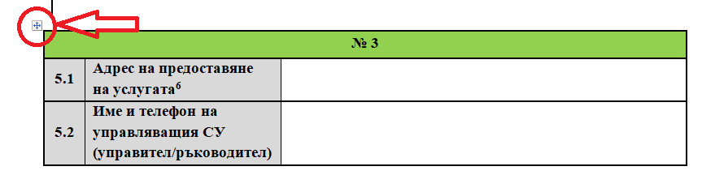
3.2. Копираме таблицата последния начин: докато е маркирана се натиска десен бутон на мишката и се избира опцията Копирай/Copy.

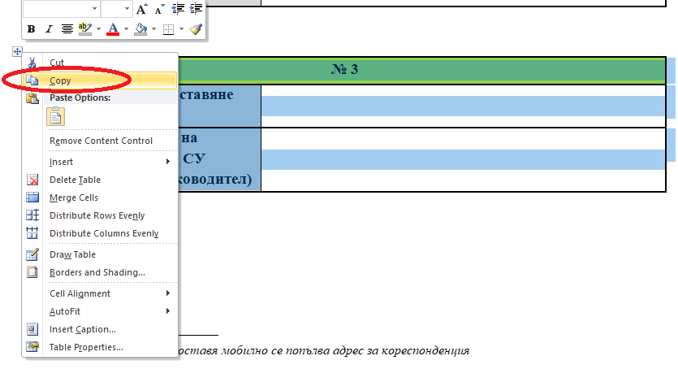

3.3. Отиваме на края на файла преди „Дата“ и „Подпис“, и с десен бутон на мишката избираме опцията да се постави, като се запази същия формат.

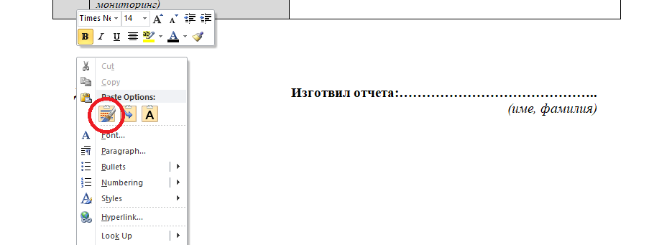

3.4. Накрая се променя номера на таблицата със следващия номер.
3.5. Ако доставчикът предоставя по-малко от три социални услуги (комплексно или самостоятелно, излишните таблици е препоръчително да се изтрият. Това може да направите, като маркирате с ляв бутон на мишката малкото квадратче в ляво над самата таблица (1), след това натискате десен бутон на мишката и избирате Изтрий таблицата/Delete Table (2).
(1)

(2)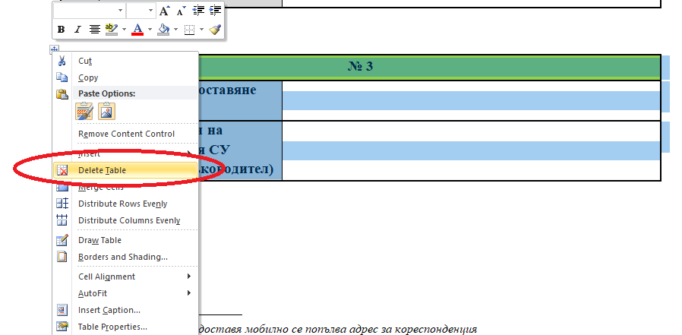

- За попълването на данните в отчета, моля да бъде използван шрифт – Times New Roman – 12.
- Изготвеният годишен отчет се предоставя в срок най-късно до 31 март 2025 г., съгласно чл. 112, ал. 3 от ЗСУ на Агенцията за качеството на социалните услуги в текстови формат (Word), като документа са подписва електронно от доставчика на социалната услуга.
- Годишните отчети се подават електронно през Системата за електронен обмен на съобщения (СЕОС), Системата за сигурно електронно връчване (ССЕВ) или на електронна поща – e-docs@aksu.government.bg.
- Когато социалните услуги се предоставят от частен доставчик въз основа на договор за възлагане, отчетът се предоставя и на кмета на общината (чл.112, ал.4 от ЗСУ)
- Задължително се попълват всички полета, като в тези които не се отнасят за социалната услуга се изписва „НП“ (Неприложимо). Пример: когато източника на финансиране е „Частно финансиране“, в точка 5.9 „Утвърден бюджет на социалната услуга за 2024 г. в лв.“ се попълва: „НП“.

- Повече информация и указания може да получите на следните телефони:
- 0878 34 65 05 – Боби Бачев, главен експерт отдел "Анализи";
- 0883 77 83 22 – Христо Солунов, главен експерт отдел "Анализи";
- 0878 34 24 03 – Емилия Караджинова, главен експерт отдел "Анализи";
- 0878 36 75 70 – Спаска Христозова, главен експерт отдел "Анализи";
- 0876 07 51 34 – Константин Драшков, главен експерт отдел "Анализи".
- При попълване на отчета имате възможност да ползвате следните разпоредби:
- Закон за социалните услуги
- Правилник за прилагане на Закона за социалните услуги
- Наредба за качеството на социалните услуги

Когато социалните услуги се предоставят от частен доставчик въз основа на договор за възлагане, отчетът се предоставя и на кмета на общината (чл.112, ал.4 от ЗСУ).
В полето се попълва броя комплекси (комплексно предоставяни социални услуги, напр. ЦНСТ, ЦСРИ, ЦОП и/или др.), които доставчикът предоставя, и за които ще бъдат попълнени съответния брой отчети (таблици).
В полето се попълва общия брой самостоятелно предоставяни социални услуги, които доставчикът предоставя, и за които ще бъдат попълнени съответния брой отчети (таблици).
Когато услугата се предоставя мобилно се попълва адрес за кореспонденция
Когато услугата се предоставя мобилно се попълва адрес за кореспонденция
Когато услугата се предоставя мобилно се попълва адрес за кореспонденция

